TRƯỜNG ĐẠI HỌC TRƯỜNG ĐẠI HỌC CÔNG NGHIỆP HÀ NỘI

**KHOA CÔNG NGHỆ THÔNG TIN**

------🙙🕮🙛-------



**ĐỀ CƯƠNG**

Học phần: Thực tập cơ sở ngành

**ĐỀ TÀI:  
XÂY DỰNG WEBSITE QUẢN LÝ CV CHO NHÀ TUYỂN DỤNG**

**MỤC LỤC**

MỞ ĐẦU 1

CHƯƠNG 1: Tổng quan về website 3

1.1. Giới Thiệu chung 3

1.2. Tổng quan về thị trường tuyển dụng trực tuyến 3

1.2.1. Sự Phát Triển Của Thị Trường Tuyển Dụng Trực Tuyến 3

1.2.2. Lợi Ích Của Tuyển Dụng Trực Tuyến 4

1.2.3. Các Xu Hướng Tuyển Dụng Trực Tuyến Hiện Nay 4

1.2.4. Thách Thức Của Thị Trường Tuyển Dụng Trực Tuyến 4

1.2.5. Các Nền Tảng Tuyển Dụng Trực Tuyến Nổi Bật 5

1.2.6. Tương Lai Của Tuyển Dụng Trực Tuyến 5

1.3. Hiện trạng và giải quyết vấn đề 5

1.3.1. Hiện trạng và giải quyết vấn đề 5

1.3.2. Cơ cấu tổ chức 6

1.3.3. Mô tả hoạt động của các bộ phận liên quan 6

1.3.4. Xác định yêu cầu khi chưa có website nộp CV 7

1.4. Giới thiệu về website nộp CV 7

1.4.1. Khái niệm: 7

1.4.2. Mục Tiêu Của Website Nộp CV 8

1.4.3. Chức Năng Chính 8

1.4.4. Đối Tượng Người Dùng 8

1.4.5. Lợi Ích Của Website Nộp CV 9

1.4.6. Đặc Điểm Nổi Bật 9

1.5. công nghệ và ngôn ngữ sử dụng 9

1.5.1. Front-End (Giao diện người dùng) 10

1.5.2. Back-End (Phần quản lý và xử lý dữ liệu) 10

1.6. Đặc điểm nổi bật của website nộp CV 11

1.6.1. Giao Diện Thân Thiện, Dễ Sử Dụng 11

1.6.2. Tính Năng Tìm Kiếm Mạnh Mẽ 11

1.6.3. Tạo và Quản Lý Hồ Sơ Trực Tuyến 12

1.6.4. Nộp CV và Quản Lý Quy Trình Tuyển Dụng 12

1.6.5. Hệ Thống Thông Báo và Cập Nhật 12

1.6.6. Tích Hợp Công Nghệ AI và Machine Learning 12

1.6.7. Bảo Mật Thông Tin Cao 12

CHƯƠNG 2: PHÂN TÍCH THIẾT KẾ HỆ THỐNG 13

2.1. Xác định các tác nhân của hệ thống, ca sử dụng 13

2.1.1. Tác Nhân 13

2.1.2. Các ca sử dụng 13

2.2. Biểu đồ use case,use case phần rã 13

2.2.1. Biểu đồ use case 13

2.2.2. Biểu đồ use case phân rã 13

2.3. Mô tả chi tiết các Usecase,thiết kế biểu đồ lớp 13

2.3.1. Đăng nhập 13

2.3.2. Đăng ký 13

2.3.3. Tìm kiếm 13

2.3.4. Nộp CV 13

2.3.5. Tạo Job 13

2.3.6. Xem chi tiết Job 13

2.3.7. Quản lý Job 13

2.3.8. Quản lý CV 13

2.3.9. Phản hồi CV ứng viên 13

2.4. Cơ sở dữ liệu 13

2.4.1. Sơ đồ dữ liệu quan hệ 13

2.4.2. Chi tiết các bảng dữ liệu 13

2.5. Thiết kế giao diện hệ thống 13

2.5.1. Đăng nhập user 13

2.5.2. đăng nhập nhà tuyển dụng 13

CHƯƠNG 3: CÀI ĐẶT VÀ TRIỂN KHAI 14

3.1. Công cụ và môi trường cài đặt. 14

KẾT LUẬN 15

TÀI LIỆU THAM KHẢO 15

# MỞ ĐẦU

1. **Lý do chọn đề tài:**

Trong thời đại số hóa hiện nay, quá trình tuyển dụng và quản lý hồ sơ ứng viên đang dần chuyển sang hình thức trực tuyến nhằm tăng hiệu quả và tiết kiệm thời gian. Các nhà tuyển dụng không chỉ cần thu thập thông tin ứng viên một cách nhanh chóng mà còn phải sắp xếp và đánh giá chúng một cách hiệu quả. Tuy nhiên, nhiều doanh nghiệp vẫn chưa có hệ thống quản lý CV hiệu quả, dẫn đến việc bỏ sót những ứng viên tiềm năng. Việc xây dựng một website quản lý CV sẽ giúp các nhà tuyển dụng dễ dàng tiếp cận, lưu trữ, và quản lý thông tin ứng viên một cách khoa học và hiệu quả hơn.

1. **Mục đích:**

Đề tài nhằm xây dựng một website quản lý CV dành cho nhà tuyển dụng, giúp tối ưu hóa quá trình tuyển dụng, bao gồm việc thu thập, sắp xếp và lưu trữ thông tin ứng viên. Website sẽ cung cấp các chức năng như tìm kiếm, phân loại CV theo tiêu chí, và đánh giá hồ sơ một cách thuận tiện.

1. **Đối tượng và phạm vi nghiên cứu:**

* Đối tượng nghiên cứu: Quá trình quản lý CV và nhu cầu của các nhà tuyển dụng trong việc sắp xếp, lưu trữ và đánh giá ứng viên.
* Phạm vi nghiên cứu: Phát triển một website quản lý CV từ góc độ thiết kế hệ thống, giao diện người dùng, và chức năng của website. Đề tài tập trung vào việc xây dựng nền tảng quản lý CV trực tuyến dành cho các doanh nghiệp vừa và nhỏ.

1. **Ý nghĩa khoa học và thực tiễn của đề tài:**

* Về mặt khoa học: Đề tài sẽ cung cấp những kiến thức về xây dựng hệ thống quản lý thông tin, cụ thể là quản lý CV trong lĩnh vực tuyển dụng. Các kỹ thuật phát triển web, quản lý cơ sở dữ liệu và giao diện người dùng sẽ được áp dụng, qua đó đóng góp vào sự phát triển của lĩnh vực công nghệ thông tin.
* Về mặt thực tiễn: Website quản lý CV sẽ giúp nhà tuyển dụng tiết kiệm thời gian và nguồn lực trong việc tìm kiếm, đánh giá và tuyển dụng ứng viên phù hợp. Điều này giúp nâng cao hiệu quả hoạt động tuyển dụng của các doanh nghiệp, đặc biệt là trong môi trường cạnh tranh cao như hiện nay.

# Tổng quan về website

## Giới Thiệu chung

Trong thời đại kỹ thuật số phát triển mạnh mẽ, công nghệ thông tin đã trở thành yếu tố then chốt trong việc cải thiện hiệu quả và tối ưu hóa quy trình tuyển dụng. Một trong những ứng dụng quan trọng là việc tự động hóa quá trình tiếp nhận và xử lý hồ sơ xin việc (CV) thông qua các website nộp CV trực tuyến.

Việc nộp CV theo phương thức truyền thống thường gặp nhiều bất cập như tốn thời gian, khó kiểm soát và theo dõi tiến trình, đặc biệt đối với các doanh nghiệp có quy mô tuyển dụng lớn. Điều này dẫn đến sự chậm trễ trong việc xử lý hồ sơ, giảm hiệu suất tuyển dụng và có thể bỏ sót các ứng viên tiềm năng. Để giải quyết vấn đề này, các hệ thống nộp CV tự động ra đời nhằm cung cấp một giải pháp tiện lợi, hiệu quả hơn cho cả ứng viên và nhà tuyển dụng.

Website nộp CV tự động không chỉ giúp ứng viên dễ dàng gửi CV mọi lúc mọi nơi mà còn cung cấp các tính năng thông minh như phân loại hồ sơ, lọc ứng viên dựa trên tiêu chí nhất định, và tạo báo cáo tổng quan về quy trình tuyển dụng. Điều này không chỉ tối ưu hóa quá trình nộp hồ sơ mà còn giúp doanh nghiệp nâng cao khả năng tìm kiếm những ứng viên phù hợp nhất trong thời gian ngắn nhất.

Với đề tài này, mục tiêu là nghiên cứu và xây dựng một hệ thống website nộp CV tự động, hỗ trợ quá trình tuyển dụng của các doanh nghiệp thông qua tự động hóa, giúp tiết kiệm thời gian và nâng cao hiệu suất làm việc của bộ phận nhân sự. Chúng tôi sẽ phân tích hiện trạng, yêu cầu của các doanh nghiệp, và đề xuất giải pháp kỹ thuật phù hợp để xây dựng hệ thống website này.

## Tổng quan về thị trường tuyển dụng trực tuyến

### Sự Phát Triển Của Thị Trường Tuyển Dụng Trực Tuyến

• **Tăng trưởng nhanh chóng**: Thị trường tuyển dụng trực tuyến đã chứng kiến sự tăng trưởng mạnh mẽ, đặc biệt là với sự bùng nổ của công nghệ và sự phát triển của Internet. Các nền tảng tuyển dụng trực tuyến đã trở thành công cụ thiết yếu cho cả nhà tuyển dụng và ứng viên.

• **Xu hướng toàn cầu hóa**: Nhờ Internet, việc tuyển dụng và tìm việc không còn giới hạn bởi địa lý. Nhà tuyển dụng có thể tìm kiếm ứng viên từ khắp nơi trên thế giới, và ứng viên cũng có thể ứng tuyển vào các vị trí làm việc từ xa hoặc quốc tế.

### Lợi Ích Của Tuyển Dụng Trực Tuyến

• **Tiết kiệm thời gian và chi phí**: Nhà tuyển dụng có thể đăng tin tuyển dụng một cách nhanh chóng và dễ dàng, trong khi ứng viên có thể nộp CV chỉ bằng vài thao tác. Việc sử dụng các hệ thống tự động giúp giảm bớt khối lượng công việc so với các phương thức tuyển dụng truyền thống.

• **Mở rộng cơ hội**: Ứng viên có thể dễ dàng tìm kiếm và tiếp cận nhiều cơ hội việc làm từ các công ty lớn nhỏ trong và ngoài nước. Nhà tuyển dụng cũng dễ dàng tiếp cận một nguồn nhân lực rộng lớn hơn, đa dạng hơn.

• **Tính tiện lợi**: Các website và ứng dụng tuyển dụng giúp quá trình tuyển dụng và tìm việc trở nên tiện lợi, nhanh chóng. Cả ứng viên và nhà tuyển dụng đều có thể sử dụng các công cụ trực tuyến để nộp CV, theo dõi hồ sơ, sàng lọc ứng viên mà không cần gặp mặt trực tiếp.

### Các Xu Hướng Tuyển Dụng Trực Tuyến Hiện Nay

• **AI và Machine Learning**: Các nền tảng tuyển dụng trực tuyến ngày càng tích hợp AI và học máy để tối ưu hóa quy trình tuyển dụng. Những công nghệ này giúp phân tích hồ sơ ứng viên, đề xuất các việc làm phù hợp, và lọc CV một cách tự động, tăng hiệu quả tuyển dụng.

• **Mobile Recruiting**: Tuyển dụng qua các thiết bị di động đã trở nên phổ biến, với nhiều website và ứng dụng được thiết kế tối ưu hóa cho smartphone, giúp cả nhà tuyển dụng và ứng viên dễ dàng truy cập mọi lúc, mọi nơi.

• **Tuyển dụng từ xa**: Sau đại dịch COVID-19, xu hướng làm việc từ xa đã trở nên phổ biến. Điều này thúc đẩy nhu cầu tuyển dụng từ xa, với nhiều công ty chấp nhận ứng viên làm việc không cần có mặt tại văn phòng.

### Thách Thức Của Thị Trường Tuyển Dụng Trực Tuyến

• **Cạnh tranh cao:** Thị trường tuyển dụng trực tuyến rất cạnh tranh, với nhiều nền tảng lớn nhỏ như LinkedIn, Indeed, VietnamWorks, JobStreet... Các nền tảng phải không ngừng đổi mới và nâng cấp tính năng để giữ chân người dùng.

• **Bảo mật thông tin**: Bảo mật dữ liệu cá nhân của ứng viên và nhà tuyển dụng là một trong những thách thức lớn đối với các nền tảng tuyển dụng. Nếu không được bảo vệ tốt, thông tin nhạy cảm có thể bị rò rỉ hoặc tấn công.

• **Lượng thông tin lớn**: Nhà tuyển dụng thường phải đối mặt với việc nhận quá nhiều CV, gây khó khăn trong việc lọc ra ứng viên phù hợp. Ứng viên cũng gặp khó khăn khi tìm kiếm thông tin giữa hàng ngàn tin tuyển dụng.

### Các Nền Tảng Tuyển Dụng Trực Tuyến Nổi Bật

• **LinkedIn**: Là nền tảng chuyên nghiệp lớn nhất thế giới, LinkedIn cung cấp môi trường để nhà tuyển dụng và ứng viên kết nối, tìm kiếm việc làm, và xây dựng thương hiệu cá nhân.

• **Indeed**: Là một trong những trang tuyển dụng phổ biến nhất, Indeed giúp nhà tuyển dụng đăng tin miễn phí và ứng viên dễ dàng tìm kiếm công việc.

• **VietnamWorks**: Tại Việt Nam, VietnamWorks là một trong những trang tuyển dụng lớn, phục vụ hàng ngàn doanh nghiệp và ứng viên.

### Tương Lai Của Tuyển Dụng Trực Tuyến

• **Sử dụng nhiều hơn AI**: Tương lai của tuyển dụng trực tuyến sẽ tiếp tục phát triển với sự tham gia mạnh mẽ của AI. Các hệ thống AI có thể tự động lọc hồ sơ, phân tích kỹ năng ứng viên và gợi ý những vị trí phù hợp nhất.

• **Phát triển kỹ năng mềm**: Trong tương lai, không chỉ kỹ năng chuyên môn mà kỹ năng mềm (như làm việc nhóm, giao tiếp) cũng sẽ được quan tâm hơn khi các nền tảng tuyển dụng tích hợp các bài kiểm tra đánh giá năng lực toàn diện.

## Hiện trạng và giải quyết vấn đề

### Hiện trạng và giải quyết vấn đề

Khi Công ty TNHH DDHH chưa triển khai hệ thống website nộp CV trực tuyến, nhiều công ty gặp phải nhiều vấn đề trong quá trình tuyển dụng nhân sự:

• **Quản lý thủ công**: Các CV được nộp qua email hoặc ứng viên gửi trực tiếp đến công ty. Hồ sơ được lưu trữ dưới dạng tệp tin điện tử hoặc bản in, dẫn đến tình trạng không có hệ thống lưu trữ tập trung.

• **Tốn thời gian xử lý**: Quy trình nhận, phân loại và đánh giá hồ sơ đều thực hiện thủ công, đòi hỏi nhiều thời gian và công sức của bộ phận nhân sự.

• **Khó khăn trong theo dõi ứng viên**: Không có hệ thống nào giúp theo dõi tiến trình xử lý hồ sơ, từ nộp CV, sàng lọc, phỏng vấn đến đưa ra quyết định tuyển dụng. Điều này dẫn đến việc dễ bỏ sót các ứng viên tiềm năng hoặc kéo dài quá trình tuyển dụng.

• **Thiếu tính năng tự động hóa**: Không có công cụ để tự động gửi thông báo phản hồi cho ứng viên sau khi nộp CV, làm giảm tính chuyên nghiệp và minh bạch của công ty trong quá trình tuyển dụng.

• **Khó khăn trong phân tích dữ liệu**: Công ty không có công cụ để phân tích dữ liệu về ứng viên, gây khó khăn trong việc đánh giá hiệu quả của quy trình tuyển dụng và tối ưu hóa nguồn lực.

### Cơ cấu tổ chức

Cơ cấu tổ chức khi chưa có website nộp CV trực tuyến của công ty DDHH bao gồm các bộ phận sau:

• **Ban giám đốc**: Ra quyết định về chiến lược phát triển và quản lý nhân sự, chịu trách nhiệm giám sát và định hướng quy trình tuyển dụng.

• **Phòng nhân sự**: Là bộ phận chính đảm nhận quá trình tuyển dụng, tiếp nhận CV qua email, sàng lọc và liên hệ ứng viên để sắp xếp các cuộc phỏng vấn.

• **Phòng IT**: Chịu trách nhiệm quản lý các hệ thống công nghệ thông tin nội bộ, hỗ trợ việc lưu trữ và xử lý hồ sơ nhân sự nhưng không có hệ thống chuyên dụng cho việc quản lý CV.

• **Các phòng ban khác** (phòng kỹ thuật, phòng kinh doanh, v.v.): Cung cấp yêu cầu tuyển dụng cho bộ phận nhân sự và phối hợp trong việc chọn lựa ứng viên phù hợp.

### Mô tả hoạt động của các bộ phận liên quan

• **Phòng nhân sự**:

* Tiếp nhận CV qua nhiều kênh (email, trực tiếp).
* Sàng lọc và phân loại CV theo từng vị trí công việc cần tuyển dụng.
* Sắp xếp các buổi phỏng vấn và liên hệ trực tiếp với ứng viên qua điện thoại hoặc email.
* Theo dõi tiến trình tuyển dụng theo cách thủ công, quản lý thông tin ứng viên trên các bảng tính Excel hoặc hệ thống quản lý dữ liệu đơn giản.

• **Phòng IT**:

* Quản lý hạ tầng CNTT nội bộ, hỗ trợ việc lưu trữ và bảo mật các hồ sơ ứng viên.
* Không có hệ thống chuyên biệt cho việc quản lý tuyển dụng, dẫn đến việc các hồ sơ thường được lưu trữ trên các hệ thống chung, không tối ưu cho việc tìm kiếm và sàng lọc.

• **Ban giám đốc và các phòng ban liên quan**: Cung cấp yêu cầu tuyển dụng cho phòng nhân sự và phối hợp khi cần thiết trong quá trình phỏng vấn và chọn lựa ứng viên.

### Xác định yêu cầu khi chưa có website nộp CV

**Khi chưa có hệ thống website nộp CV trực tuyến**, công ty cần giải quyết các yêu cầu sau:

1. **Hệ thống quản lý CV tập trung:**

* Cần có một hệ thống tập trung để lưu trữ và quản lý hồ sơ ứng viên, giúp tránh tình trạng lưu trữ rời rạc, thất lạc hoặc không đồng bộ.

1. **Tăng cường tự động hóa quy trình tuyển dụng:**

* Yêu cầu có hệ thống hỗ trợ tự động gửi thông báo phản hồi khi ứng viên nộp CV hoặc sau khi phỏng vấn.
* Hỗ trợ phân loại và sàng lọc hồ sơ dựa trên tiêu chí tuyển dụng đã đặt ra như kinh nghiệm, bằng cấp.

1. **Theo dõi tiến trình tuyển dụng:**

* Xây dựng quy trình theo dõi trạng thái của từng ứng viên, từ lúc nộp hồ sơ, phỏng vấn, đến khi nhận được phản hồi từ công ty.

1. **Công cụ phân tích dữ liệu:**

* Công ty cần một công cụ phân tích để thống kê các dữ liệu về tuyển dụng: số lượng ứng viên, nguồn ứng viên, tỷ lệ thành công của các vị trí đã tuyển.

1. **Tiết kiệm thời gian và nâng cao tính chuyên nghiệp:**

* Xác định rõ các yêu cầu nhằm tiết kiệm thời gian cho bộ phận nhân sự và tăng tính chuyên nghiệp trong cách thức tiếp cận và phản hồi ứng viên.

Vì thế vấn đề ở đây đặt ra là xây dựng website trực tuyến của công ty TNHH DDHH để giải quyết các vấn đề.

## Giới thiệu về website nộp CV

### Khái niệm:

Website nộp CV là một nền tảng trực tuyến kết nối ứng viên đang tìm kiếm việc làm với các nhà tuyển dụng cần tìm nhân sự. Nền tảng này đóng vai trò cầu nối, cho phép ứng viên nộp CV trực tiếp đến các doanh nghiệp và nhà tuyển dụng có thể dễ dàng tìm kiếm, sàng lọc, và tuyển dụng ứng viên phù hợp với yêu cầu của họ.

### Mục Tiêu Của Website Nộp CV

• **Đối với ứng viên**: Website cung cấp một công cụ tiện lợi và hiệu quả, cho phép ứng viên tạo và quản lý hồ sơ (CV), nộp CV đến các tin tuyển dụng, và theo dõi quá trình ứng tuyển của mình. Nó cũng giúp ứng viên dễ dàng tìm kiếm các cơ hội việc làm phù hợp với lĩnh vực, kinh nghiệm, và trình độ của họ.

• **Đối với nhà tuyển dụng**: Nhà tuyển dụng có thể đăng tin tuyển dụng, quản lý quy trình nhận hồ sơ, tìm kiếm và lọc ứng viên theo các tiêu chí cụ thể như kỹ năng, kinh nghiệm, và trình độ học vấn. Website giúp tối ưu hóa quy trình tuyển dụng, từ đó giảm thiểu thời gian và chi phí.

### Chức Năng Chính

• **Tạo và quản lý hồ sơ**: Ứng viên có thể tạo CV trực tuyến với nhiều định dạng khác nhau, cập nhật thông tin cá nhân, kỹ năng, và kinh nghiệm làm việc dễ dàng.

• Tìm kiếm việc làm: Hệ thống cung cấp tính năng tìm kiếm nâng cao, cho phép ứng viên lọc công việc theo ngành nghề, địa điểm, mức lương và kinh nghiệm yêu cầu.

• **Nộp CV trực tiếp:** Ứng viên có thể nộp CV trực tiếp cho các tin tuyển dụng chỉ với một vài cú click chuột.

• Hệ thống quản lý ứng tuyển: Ứng viên có thể theo dõi quá trình ứng tuyển của mình thông qua hệ thống quản lý hồ sơ, trong khi nhà tuyển dụng có thể quản lý các ứng viên đã nộp CV, gửi thông báo mời phỏng vấn, hoặc phản hồi kết quả tuyển dụng.

• **Công cụ sàng lọc ứng viên:** Nhà tuyển dụng có thể sử dụng các tiêu chí lọc như kinh nghiệm, trình độ học vấn, kỹ năng để thu hẹp danh sách ứng viên tiềm năng.

### Đối Tượng Người Dùng

• **Ứng viên:** Là những người tìm kiếm việc làm, muốn nộp CV và ứng tuyển vào các vị trí phù hợp. Đối tượng này bao gồm sinh viên mới ra trường, người có kinh nghiệm trong nhiều lĩnh vực, và cả những người đang tìm kiếm cơ hội làm việc từ xa hoặc làm việc tự do.

• **Nhà tuyển dụng:** Bao gồm các doanh nghiệp lớn nhỏ, tổ chức và các công ty tuyển dụng đang có nhu cầu tuyển dụng nhân sự. Họ sử dụng nền tảng để đăng tin tuyển dụng, tìm kiếm ứng viên, và quản lý quá trình tuyển dụng.

### Lợi Ích Của Website Nộp CV

• **Dễ sử dụng:** Với giao diện thân thiện, cả ứng viên và nhà tuyển dụng đều có thể dễ dàng sử dụng các tính năng của website mà không cần nhiều kiến thức kỹ thuật.

• **Tiết kiệm thời gian và chi phí:** Ứng viên có thể nộp CV cho nhiều công việc khác nhau chỉ với một tài khoản, trong khi nhà tuyển dụng có thể tiết kiệm chi phí đăng tin và tìm kiếm ứng viên thông qua công cụ sàng lọc.

• **Tăng cường kết nối:** Website cung cấp một không gian nơi nhà tuyển dụng và ứng viên có thể kết nối, giao tiếp và phát triển mối quan hệ tuyển dụng một cách nhanh chóng và hiệu quả.

### Đặc Điểm Nổi Bật

• **Giao diện thân thiện với người dùng:** Website được thiết kế với giao diện trực quan, dễ điều hướng, giúp người dùng tìm kiếm và thao tác dễ dàng, dù là trên máy tính hay thiết bị di động.

• **Tích hợp AI**: Một số nền tảng nộp CV hiện đại còn tích hợp trí tuệ nhân tạo (AI) để gợi ý công việc phù hợp với ứng viên, đồng thời tự động phân tích CV để đưa ra kết quả lọc tốt hơn cho nhà tuyển dụng.

• **Bảo mật thông tin**: Bảo mật luôn là yếu tố được chú trọng, với các tiêu chuẩn bảo vệ thông tin cá nhân và dữ liệu công việc của ứng viên và nhà tuyển dụng.

## công nghệ và ngôn ngữ sử dụng

Để xây dựng một website nộp CV trực tuyến hiệu quả và hiện đại, cần phải sử dụng các công nghệ và ngôn ngữ lập trình phù hợp. Dưới đây là các công nghệ phổ biến và lý do sử dụng chúng trong quá trình phát triển:

### Front-End (Giao diện người dùng)

Giao diện người dùng là phần mà ứng viên sẽ tương tác trực tiếp, vì vậy cần đảm bảo tính thân thiện, dễ sử dụng, và đáp ứng nhanh trên nhiều loại thiết bị (máy tính, điện thoại di động, máy tính bảng).

• **HTML (HyperText Markup Language):** Là ngôn ngữ cơ bản dùng để tạo cấu trúc và nội dung của trang web (ví dụ: các form nộp CV, thông tin ứng viên).

• **CSS (Cascading Style Sheets):** Được sử dụng để định dạng giao diện và phong cách cho website. CSS đảm bảo website có thiết kế đẹp mắt, thân thiện với người dùng và dễ dàng tùy chỉnh giao diện.

• **JavaScript:** Là ngôn ngữ lập trình giúp website có thể tương tác động với người dùng. Với JavaScript, các tính năng như xác thực form, xử lý sự kiện khi người dùng nhập dữ liệu hoặc tải lên CV có thể được thực hiện một cách nhanh chóng.

• **Framework Front-End:**

* React.js hoặc Vue.js: Các framework này giúp xây dựng giao diện người dùng một cách nhanh chóng và linh hoạt. Chúng cũng giúp tối ưu hóa hiệu suất bằng cách chỉ cập nhật các phần cần thiết của giao diện thay vì tải lại toàn bộ trang.

### Back-End (Phần quản lý và xử lý dữ liệu)

Back-End là phần quan trọng chịu trách nhiệm xử lý dữ liệu ứng viên nộp CV, quản lý thông tin người dùng và xử lý các yêu cầu đến từ Front-End.

• **Ngôn ngữ lập trình:**

* **Python (Django/Flask):** Python là một ngôn ngữ phổ biến cho phát triển Back-End. Framework Django hoặc Flask cung cấp các công cụ mạnh mẽ để xây dựng các ứng dụng web nhanh chóng và bảo mật.
* **Node.js (Express.js):** Node.js là một nền tảng dựa trên JavaScript, cho phép xây dựng các ứng dụng web nhanh và xử lý nhiều kết nối đồng thời. Express.js là một framework đơn giản và hiệu quả cho Node.js trong việc phát triển các ứng dụng web.
* **PHP (Laravel):** PHP là một trong những ngôn ngữ phổ biến nhất cho phát triển web. Framework Laravel giúp đơn giản hóa việc xây dựng các tính năng phức tạp như quản lý người dùng, bảo mật và xử lý form dữ liệu.

• **Cơ sở dữ liệu (Database):**

* **MySQL / PostgreSQL**: Đây là các hệ quản trị cơ sở dữ liệu quan hệ phổ biến. Chúng hỗ trợ lưu trữ và truy vấn thông tin của ứng viên như tên, địa chỉ, kinh nghiệm làm việc, hồ sơ CV, v.v.
* **MongoDB**: Đây là cơ sở dữ liệu NoSQL, phù hợp cho việc lưu trữ dữ liệu linh hoạt và không cần cấu trúc phức tạp.

• **API (Application Programming Interface):**

* **RESTful API**: Một hệ thống API sử dụng phương thức HTTP (GET, POST, PUT, DELETE) để giao tiếp giữa Front-End và Back-End. API giúp dễ dàng tích hợp với các hệ thống khác hoặc cung cấp khả năng quản lý dữ liệu một cách hiệu quả.
* **GraphQL**: Là một ngôn ngữ truy vấn hiện đại, giúp client có thể yêu cầu chính xác những dữ liệu cần thiết từ server. Không giống như REST, GraphQL chỉ trả về một lần duy nhất các thông tin được yêu cầu, giúp tối ưu hóa hiệu suất và giảm số lượng requests.

## Đặc điểm nổi bật của website nộp CV

### Giao Diện Thân Thiện, Dễ Sử Dụng

• **Thiết kế trực quan:** Giao diện website được thiết kế đơn giản, dễ hiểu, cho phép người dùng nhanh chóng tìm kiếm và thực hiện các thao tác như đăng tin tuyển dụng, nộp CV, hay cập nhật hồ sơ mà không gặp khó khăn.

• **Tương thích với nhiều thiết bị:** Website hỗ trợ tốt trên cả máy tính và các thiết bị di động, giúp người dùng dễ dàng truy cập mọi lúc, mọi nơi.

### Tính Năng Tìm Kiếm Mạnh Mẽ

• **Tìm kiếm nâng cao:** Hệ thống tìm kiếm việc làm và ứng viên có các bộ lọc nâng cao như ngành nghề, địa điểm, mức lương, kinh nghiệm, và kỹ năng. Điều này giúp ứng viên nhanh chóng tìm được công việc phù hợp, và nhà tuyển dụng dễ dàng sàng lọc ứng viên theo các tiêu chí cụ thể.

• **Gợi ý thông minh:** Nền tảng sử dụng các thuật toán để phân tích thông tin từ hồ sơ và tin tuyển dụng, từ đó gợi ý các công việc hoặc ứng viên phù hợp với yêu cầu của người dùng.

### Tạo và Quản Lý Hồ Sơ Trực Tuyến

• **Tạo CV trực tuyến:** Ứng viên có thể dễ dàng tạo, chỉnh sửa và lưu trữ CV trực tuyến, với nhiều mẫu CV chuyên nghiệp có sẵn. Điều này giúp ứng viên nhanh chóng ứng tuyển vào nhiều vị trí mà không cần tạo lại hồ sơ từ đầu.

• **Quản lý hồ sơ:** Ứng viên có thể quản lý nhiều phiên bản CV khác nhau, tùy chỉnh cho từng công việc cụ thể, và dễ dàng theo dõi lịch sử ứng tuyển của mình.

### Nộp CV và Quản Lý Quy Trình Tuyển Dụng

• **Nộp CV nhanh chóng:** Ứng viên có thể nộp CV trực tuyến chỉ với vài thao tác đơn giản và theo dõi quá trình ứng tuyển trực tiếp trên nền tảng. Điều này giúp tiết kiệm thời gian và nâng cao hiệu quả ứng tuyển.

• **Hệ thống quản lý tuyển dụng:** Nhà tuyển dụng có thể quản lý hồ sơ ứng viên một cách có hệ thống, phân loại và đánh giá hồ sơ, lưu trữ hồ sơ tiềm năng cho các đợt tuyển dụng tiếp theo.

### Hệ Thống Thông Báo và Cập Nhật

• **Thông báo công việc mới:** Website gửi thông báo qua email hoặc trên ứng dụng di động khi có các tin tuyển dụng mới phù hợp với hồ sơ của ứng viên, giúp họ không bỏ lỡ cơ hội việc làm.

• **Cập nhật trạng thái ứng tuyển:** Ứng viên nhận được thông báo khi hồ sơ của họ được nhà tuyển dụng xem xét, mời phỏng vấn hoặc từ chối, giúp họ chủ động trong việc chuẩn bị và theo dõi quy trình.

### Tích Hợp Công Nghệ AI và Machine Learning

• **Gợi ý công việc thông minh:** Hệ thống sử dụng trí tuệ nhân tạo (AI) để phân tích thông tin từ hồ sơ ứng viên, sau đó gợi ý các công việc phù hợp dựa trên kỹ năng, kinh nghiệm, và mục tiêu nghề nghiệp.

• **Sàng lọc ứng viên tự động:** AI hỗ trợ nhà tuyển dụng trong việc sàng lọc hàng trăm hồ sơ ứng viên bằng cách phân tích từ khóa, kỹ năng và kinh nghiệm, giúp rút ngắn thời gian tìm kiếm ứng viên phù hợp.

### Bảo Mật Thông Tin Cao

• **Bảo vệ dữ liệu cá nhân:** Website sử dụng các biện pháp bảo mật tiên tiến để bảo vệ thông tin cá nhân của cả ứng viên và nhà tuyển dụng. Các thông tin như hồ sơ ứng viên, tin tuyển dụng đều được mã hóa và lưu trữ an toàn.

• **Tính năng ẩn danh:** Ứng viên có thể chọn chế độ ẩn danh để bảo vệ thông tin cá nhân khi tìm kiếm công việc, chỉ tiết lộ chi tiết khi họ ứng tuyển vào một công việc cụ thể.

# PHÂN TÍCH THIẾT KẾ HỆ THỐNG

## Xác định các tác nhân của hệ thống, ca sử dụng

### Tác Nhân

### Các ca sử dụng

## Biểu đồ use case, use case phần rã

### Biểu đồ use case

### Biểu đồ use case phân rã

Biểu đồ use case phân rã nộp CV

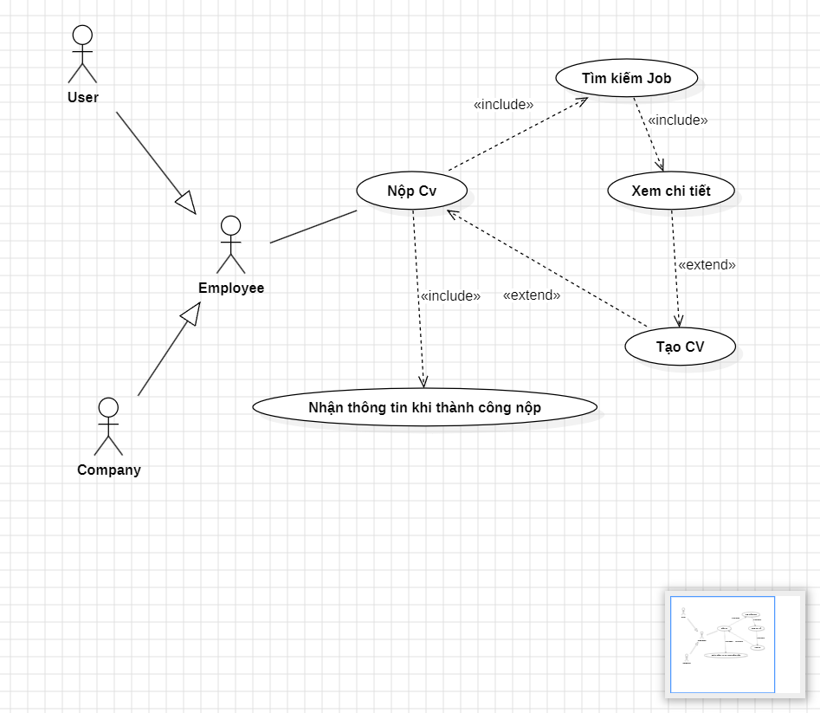

Biểu đồ use case phân rã quản lý CV

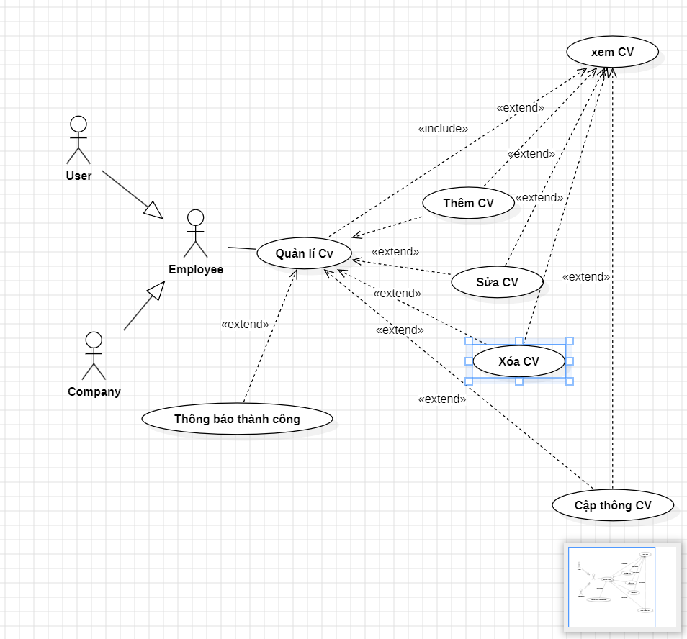

Biểu đồ use case phân rã quản lý Job

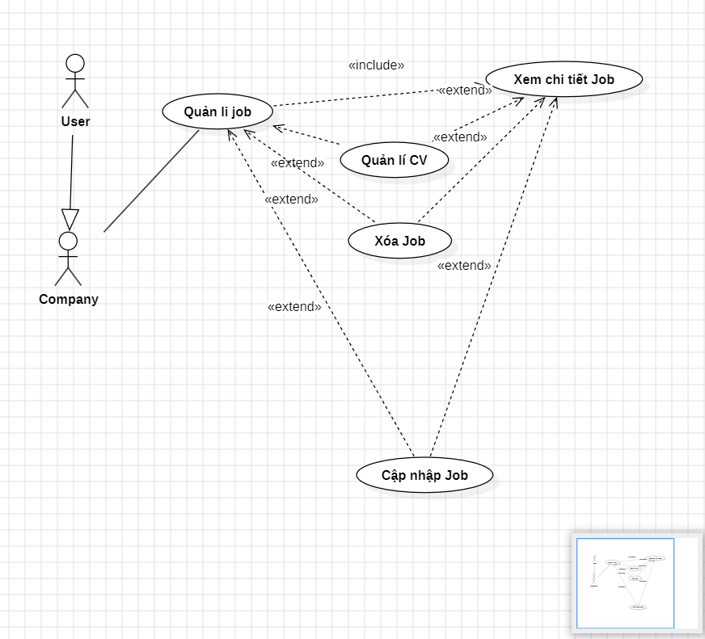

## Mô tả chi tiết các Use case, thiết kế biểu đồ lớp

### Đăng nhập

#### Mô tả chi tiết use case

1. Tên use case: Đăng nhập.
2. Mô tả vắn tắt: Use case cho phép người dùng đăng nhập vào hệ thống.
3. Luồng sự kiện:
   1. Luồng cơ bản:
4. Use case bắt đầu khi người dùng muốn đăng nhập vào hệ thống. Người dùng chọn chức năng đăng nhập.
5. Form đăng nhập hiển thị, nhập tên đăng nhập và mật khẩu vào form đăng nhập.
6. Hệ thống truy cập vào bảng USER trong CSDL để kiểm tra tên đăng nhập và mật khẩu.
7. Nếu đăng nhập thành công thì đưa ra thông báo và chuyển đến trang chính website. Nếu đăng nhập không thành công thì chuyển sang luồng rẽ nhánh Use case kết thúc.
   1. Luồng rẽ nhánh:
8. Sai số điện thoại/email hoặc mật khẩu.
9. Hệ thống đưa ra thông báo đăng nhập không thành công.
10. Hệ thống yêu cầu người dùng nhập lại tên đăng nhập và mật khẩu. Nếu người dùng đồng ý thì quay lại bước 3.1.2 của luồng cơ bản. Nếu không đồng ý thì use case kết thúc.
11. Tại bất kỳ bước nào trong luồng cơ bản, nếu không kết nối được với CSDL thì hệ thống sẽ hiển thị một thông báo lỗi và use case kết thúc.
12. Các yêu cầu đặc biệt: Không có.
13. Tiền điều kiện: Người dùng chưa đăng nhập vào hệ thống.
14. Hậu điều kiện**:** Người dùng đã đăng nhập thành công và có thể sử dụng các chức năng mà hệ thống cung cấp.
15. Các điểm mở rộng: Không có.

#### Biểu đồ trình tự

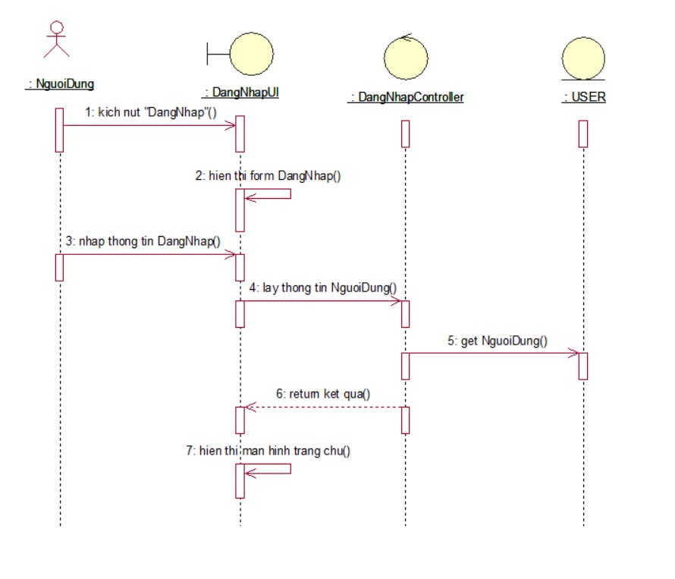

#### Biểu đồ lớp phân tích

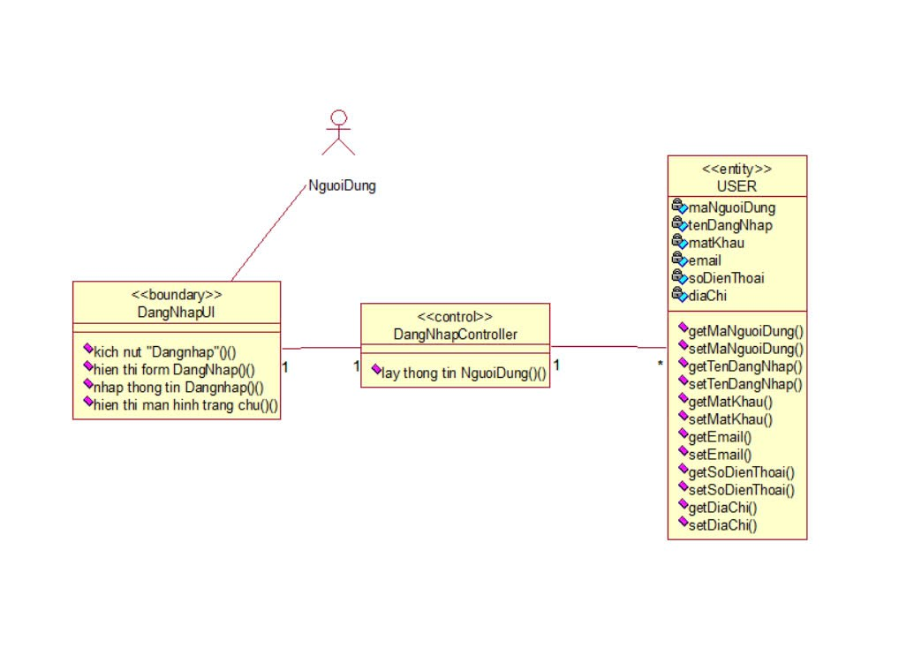

### Đăng ký

#### Mô tả chi tiết use case

1. Tên use case: Đăng ký tài khoản
2. Mô tả vắn tắt: Use case này cho phép người dùng đăng ký tài khoản tài khoản người dùng.
3. Luồng các sự kiện

3.1. Luồng cơ bản

1. Use case này bắt đầu khi người dùng kích vào nút “Đăng ký” trên menu chính. Hệ thống hiển thị form đăng ký yêu cầu người dùng nhập thông tin bao gồm: email, số điện thoại, tên đăng nhập, địa chỉ, mật khẩu.
2. Người dùng nhập thông tin và kích nút “Đăng ký”. Hệ thông sẽ tạo tài khoản và lưu thông tin tài khoản đã tạo vào bảng USER. Use case kết thúc.

3.2. Luồng rẽ nhánh

1. Tại bước 2 trong luồng cơ bản nếu người dùng nhập thông tin không hợp lệ, hệ thống sẽ thông báo lỗi và yêu cầu nhập lại.
2. Tại bất kỳ thời điểm nào trong quá trình thực hiện use case nếu không kết nối được với cơ sử dữ liệu thì hệ thống sẽ hiển thị một thông báo lỗi và use case kết thúc.

4. Các yêu cầu đặc biệt: Không có.

5. Tiền điều kiện: Không có

6.Hậu điều kiện: Không có

7.Điểm mở rộng: Không có

#### Biểu đồ trình tự



#### Biểu đồ lớp phân tích

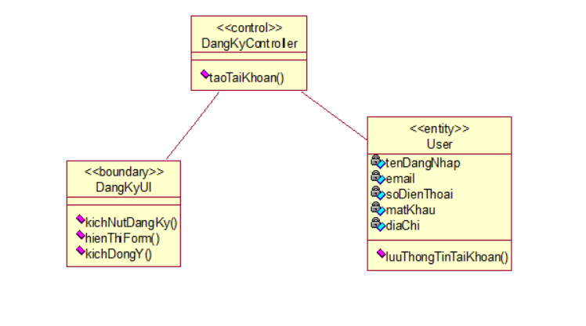

### Tìm kiếm

#### Mô tả chi tiết use case

1. Tên Use Case: Tìm kiếm
2. Mô tả vắn tắt: Use Case này cho phép người dùng tìm kiếm các job có trong trang Web bằng cách chọn thành phố và nhập tên ngôn ngữ mong muốn có trong job.
3. Luồng các sự kiện:
   1. Luồng cơ bản
4. Use case này bắt đầu khi khách hàng chọn thành phố và nhập từ khóa vào trong thanh Tìm kiếm và nhấp vào nút ENTER hoặc kích vào nút tìm kiếm trên Menu chính. Hệ thống sẽ lấy thông tin các job bao gồm Tên job, lương, ngày tạo từ bảng JOB, ngôn ngữ từ bảng TAG, thành phố từ bảng CITY và công ty từ bảng COMPANY và hiển thị lên màn hình.
5. Khi khách hàng kích tên job trong danh sách. Hệ thống sẽ lấy thông tin chi tiết về job gồm tên job, ngôn ngữ, thành phố, mức lương, tên công ty, địa chỉ công ty, thời gian đăng bài, mô tả công việc, từ bảng JOB, TAG, COMPANY, CITY và hiển thị ra màn hình. Use case kết thúc
   1. Các luồng rẻ nhánh
6. Tại bước 1 trong luồng cơ bản, nếu khách hàng nhập từ khóa không tồn tại trong bảng JOB thì màn hình sẽ hiện thị khoảng trắng. Use case kết thúc.
7. Tại bất kỳ bước nào trong luồng cơ bản, nếu không kết nối được với cơ sở dữ liệu thì hệ thống sẽ hiển thị một thông báo lỗi và Use case kết thúc.
8. Các yêu cầu đặc biệt: Không có
9. Tiền điều kiện: Không có
10. Hậu điều kiện Không có
11. Điểm mở rộng: Không có

#### Biểu đồ trình tự



#### Biểu đồ lớp phân tích



### Nộp CV

#### Mô tả chi tiết use case

1. Tên use case: Nộp CV
2. Mô tả vắn tắt: Use case này cho phép User có thể nộp CV của mình trực tuyến.
3. Luồng sự kiện:
   1. Luồng cơ bản
4. Use case này bắt đầu cho phép User nhấn vào Company hệ thống sẽ sẽ lấy thông tin từ bảng Company hiển thị lên màn hình.
5. nhấn nút “Tạo CV để ứng tuyển” hệ thống sẽ yêu cầu User điền thêm thông tin cá nhân.
6. User kích vào “Tải cv lên” hệ thống sẽ lấy dữ liệu vừa nhập thêm vào bảng CV. Use case kết thúc.
   1. Luồng rẽ nhánh
7. Tại bước 3 trong luồng cơ bản, nếu User điền thiếu thông tin hoặc thông tin sai lệnh hệ thống sẽ yêu cầu User nhập lại.
8. Tại bất kỳ bước nào trong luồng cơ bản, nếu không kết nối được với cơ sở dữ liệu thì hệ thống sẽ hiển thị một thông báo lỗi và use case kết thúc.
9. Các yêu cầu đặc biệt: Không có.
10. Tiền điều kiện: Khách hàng cần có kết nối internet để truy cập vào website DDHH.
11. Hậu điều kiện: Không có.
12. Điểm mở rộng: Không có.

#### Biểu đồ trình tự



#### Biểu đồ lớp phân tích



### Tạo Job

#### Mô tả chi tiết use case

#### Biểu đồ trình tự

#### Biểu đồ lớp phân tích

### Xem chi tiết Job

#### Mô tả chi tiết use case

1. Tên Use Case: Xem chi tiết job
2. Mô tả vắn tắt: Use case này cho phép người dùng có thể xem chi tiết về một job.
3. Luồng các sự kiện:
   1. Luồng cơ bản

Use case này bắt đầu khi người dùng kích vào tên một job trên màn hình. Hệ thống sẽ lấy thông tin chi tiết về job gồm tên job, ngôn ngữ, thành phố, mức lương,tên công ty,địa chỉ công ty, thời gian đăng bài, mô tả công việc, từ bảng JOB,TAG, COMPANY,CITY và hiển thị ra màn hình. Use case kết thúc

* 1. Các luồng rẽ nhánh

Tại bất kỳ bước nào trong luồng cơ bản, nếu không kết nối được với cơ sở dữ liệu thì hệ thống sẽ hiển thị một thông báo lỗi và Use case kết thúc.

1. Các yêu cầu đặc biệt: Không có
2. Tiền điều kiện: Cần đăng nhập vào hệ thống
3. Hậu điều kiện Không có
4. Điểm mở rộng: Không có.

#### Biểu đồ trình tự

#### Biểu đồ lớp phân tích

### Quản lý Job

#### Mô tả chi tiết use case

1. Tên use case: Quản lý công việc.
2. Mô tả vắn tắt: Use case này cho phép quản trị viên thêm, sửa, xóa, xem chi tiết công việc trong bảng JOB.
3. Luồng các sự kiện

3.1. Luồng cơ bản

1. Use case bắt đầu khi người quản trị kích vào nút “Quản lý công việc” trên menu quản trị. Hệ thống sẽ lấy thông tin chi tiết về các công việc bao gồm tên công việc, mức lương, thời gian tạo, thời gian cập nhật, trạng thái công việc từ bảng JOB, tên các tags từ bảng TAG, tên thành phố từ bảng CITY trong cơ sở dữ liệu và hiển thị ra màn hình.
2. Thêm công việc
3. Quản trị viên kích vào nút “Thêm mới công việc” hệ thống hiển thị một form yêu cầu quản trị viên nhập thông tin chi tiết của công việc bao gồm: tên công việc, tags, thành phố, mức lương, mô tả, trạng thái.
4. Quản trị viên nhập thông tin của công việc mới và ấn nút “Tạo”. Hệ thống sẽ lưu công việc mới vào bảng JOB và hiển thị danh sách công việc đã cập nhập.
5. Xóa công việc
6. Người quản trị kích vào icon xóa trên một dòng công việc. Hệ thống hiển thị thông báo yêu cầu xác nhận xóa.
7. Người quản trị kích nút “Đồng ý”. Hệ thống sẽ xóa công việc được chọn khỏi bảng JOB và hiển thị danh sách công việc đã cập nhập.
8. Cập nhập công việc
9. Người quản trị kích vào icon cập nhập trên một dòng công việc. Hệ thống sẽ lấy thông tin cũ của công việc được chọn bao gồm tên công việc, mức lương, các tags, thành phố, mô tả, trạng thái từ bảng JOB và hiển thị lên màn hình.
10. Người quản trị nhập thông tin mới và kích vào nút “Cập nhập”. Hệ thống sẽ sửa thông tin của công việc được chọn trong bảng JOB và hiển thị dánh sách công việc đã được cập nhập.

Use case kết thúc.

3.2. Luồng rẽ nhánh

1) Ở bước 2b và 4b của luồng cơ bản, nếu người quản trị nhập thông tin không hợp lệ, hệ thống sẽ thông báo lỗi và yêu cầu nhập lại. Người quản trị có thể nhập lại thông tin hoặc ấn nút hủy để kết thúc use case.

2) Ở bước 2b và 4b của luồng cơ bản nếu quản trị viên kích vào nút “Hủy” hệ thông sẽ bỏ qua thao tác thêm hoặc sửa tương ứng và hiển thị danh sách công việc trong bảng JOB.

3) Ở bước 3b của luồng cơ bản, nếu quản trị viên kích vào nút “Hủy” hệ thống sẽ bỏ qua thao tác xóa công việc và hiện thị danh sách các công việc trong bảng JOB.

4) Tại bất kỳ thời điểm nào trong quá trình thực hiện use case nếu không kết nối được với cơ sử dữ liệu thì hệ thống sẽ hiển thị một thông báo lỗi và use case kết thúc.

4. Các yêu cầu đặc biệt: Không có.

5. Tiền điều kiện: Không có

6.Hậu điều kiện: Không có

7.Điểm mở rộng: Không có

#### Biểu đồ trình tự

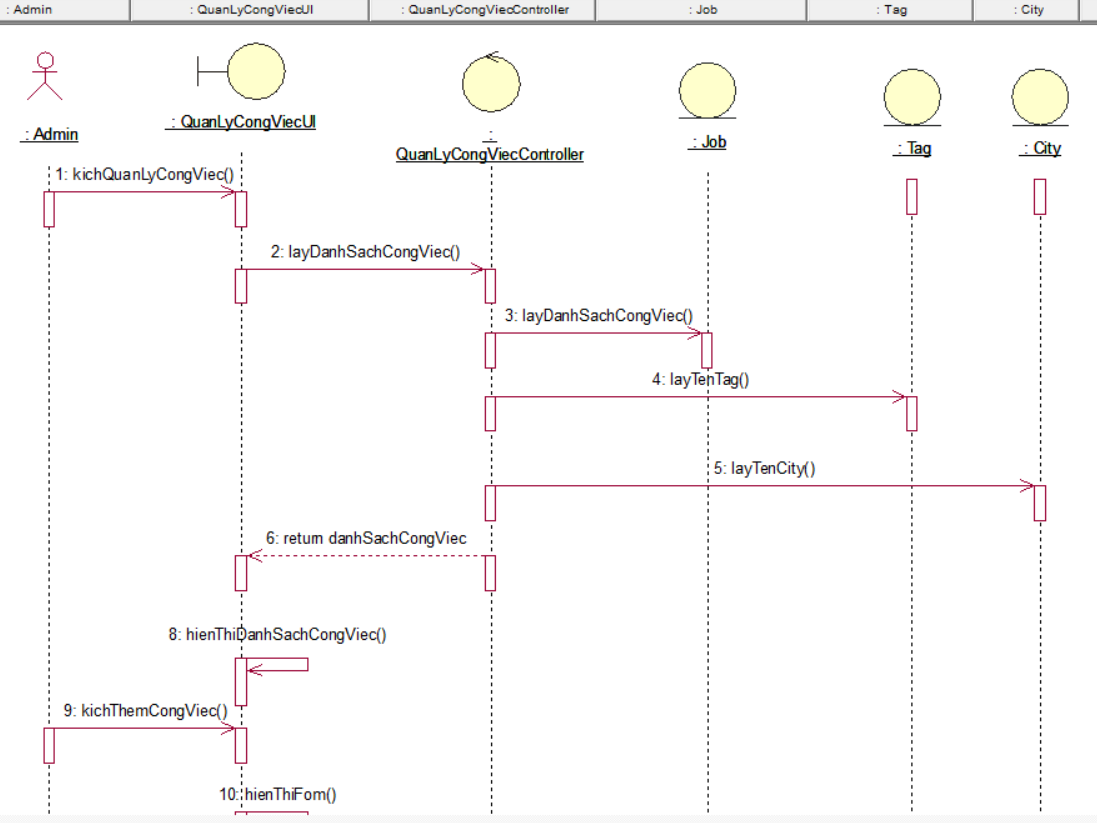

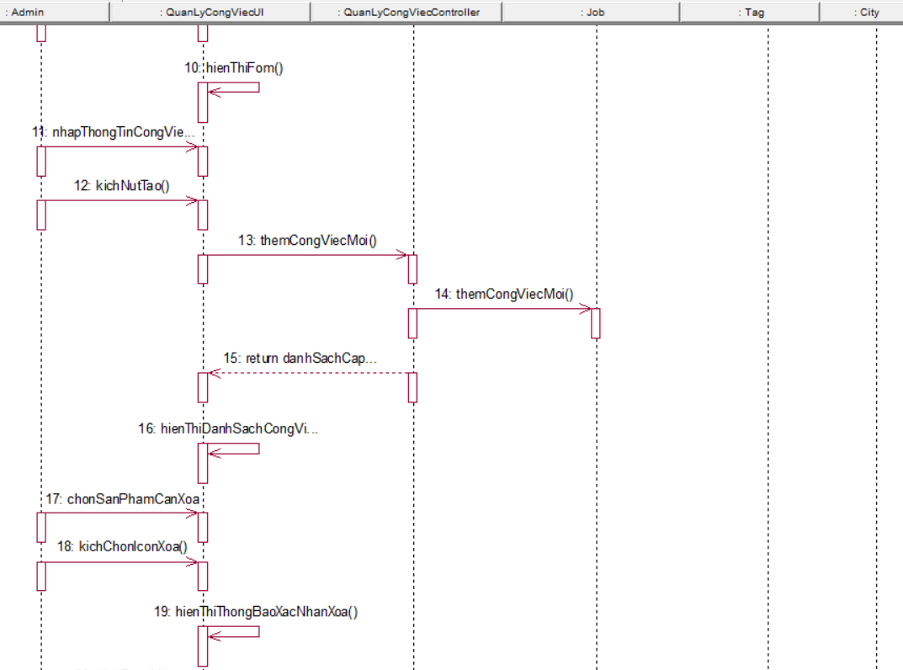

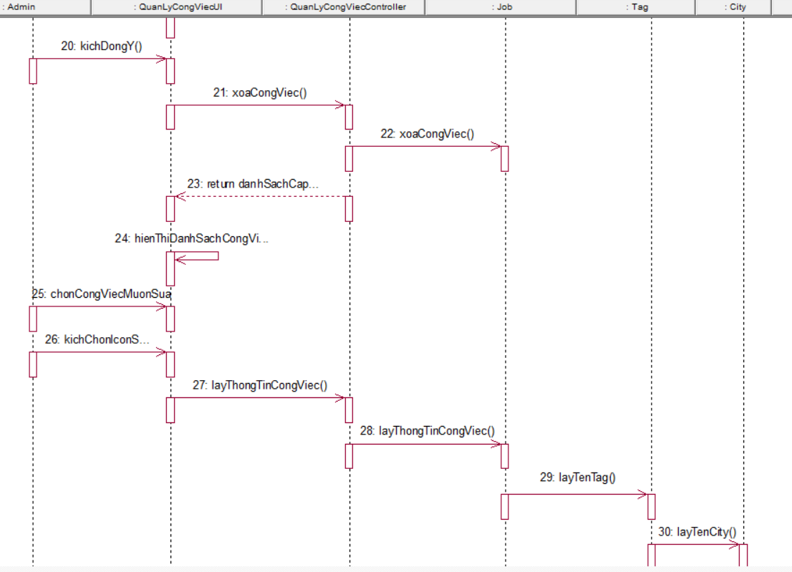

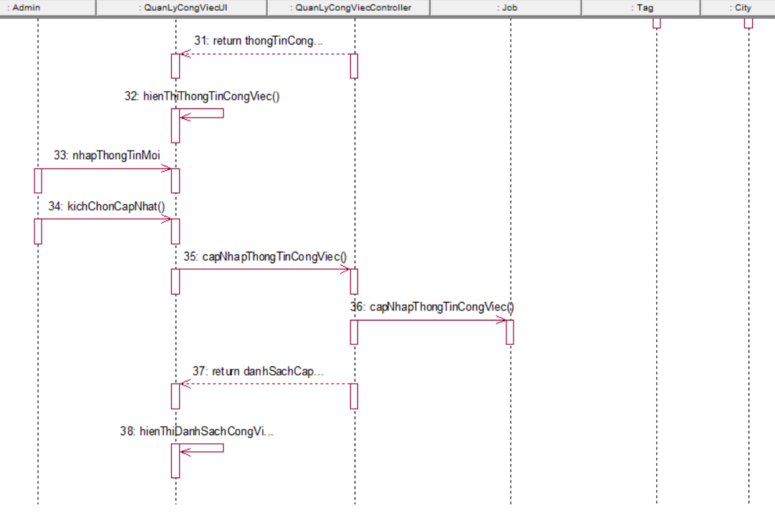

#### Biểu đồ lớp phân tích

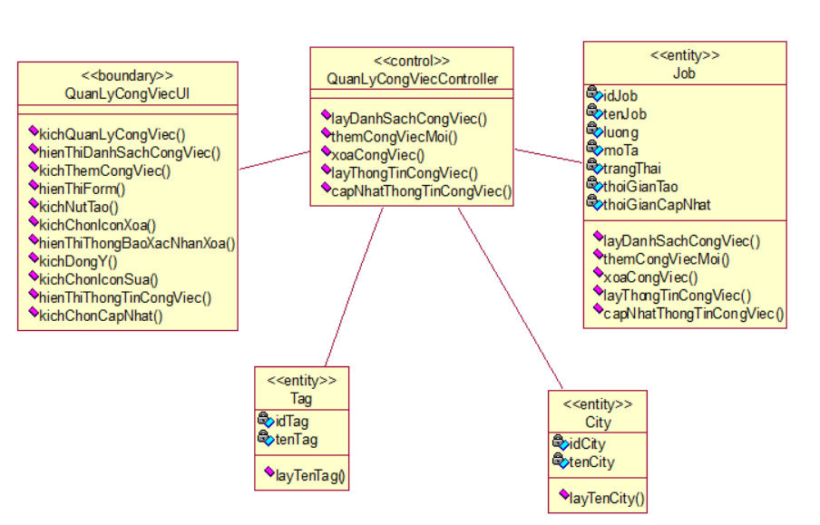

### Quản lý CV

#### Mô tả chi tiết use case

1. Tên use case: Quản lý CV
2. Mô tả vắn tắt: Use case cho phép nhà tuyển dụng quản lý CV của ứng viên, bao gồm thêm, cập nhật, xóa và xem thông tin CV.
3. Luồng sự kiện
   1. Luồng cơ bản:
4. Use case bắt đầu khi quản trị viên kích vào nút “Quản lý CV” trên menu quản trị. Hệ thống sẽ lấy thông tin chi tiết về các CV bao gồm mã ứng viên, tên ứng viên, kỹ năng, ngày nộp CV, trạng thái từ bảng CV, và hiển thị ra màn hình.
5. Xem chi tiết CV:
   1. Nhà tuyển dụng click vào nút “Xem” nằm bên cạnh CV của ứng viên. Hệ thống lấy thông tin CV gồm mã ứng viên, tên ứng viên, kỹ năng, kinh nghiệm, học vấn, ngày nộp CV, trạng thái, email, số điện thoại, địa chỉ, từ bảng USER và bảng CV. Hệ thống hiển thị đầy đủ thông tin chi tiết của CV lên màn hình.
6. Thêm mới CV:
   1. Quản trị viên kích vào nút “Thêm mới CV” hệ thống hiển thị form yêu cầu nhập thông tin chi tiết của CV bao gồm: tên ứng viên, kỹ năng, kinh nghiệm, học vấn, trạng thái.
   2. Quản trị viên nhập thông tin của CV mới và ấn nút “Tạo”. Hệ thống sẽ lưu CV mới vào bảng CV và hiển thị danh sách CV đã cập nhật.
7. Cập nhật CV:
   1. Quản trị viên kích vào nút cập nhật trên CV. Hệ thống sẽ lấy thông tin cũ của CV được chọn bao gồm tên ứng viên, kỹ năng, kinh nghiệm, học vấn và hiển thị lên màn hình.
   2. Quản trị viên nhập thông tin mới và kích vào nút “Cập nhật”. Hệ thống sẽ sửa thông tin của CV được chọn trong bảng CV và hiển thị danh sách CV đã được cập nhật.
8. Xóa CV:
   1. Quản trị viên chọn CV cần xóa, kích vào nút xóa trên một dòng CV. Hệ thống hiển thị thông báo xác nhận xóa.
   2. Quản trị viên kích vào nút “Đồng ý”. Hệ thống xóa CV được chọn khỏi bảng CV và hiển thị danh sách CV đã cập nhật.

Use case kết thúc sau khi hoàn thành hành động quản lý CV.

* 1. Luồng rẽ nhánh:
     1. Nếu không tìm thấy CV trong CSDL, hệ thống thông báo lỗi và yêu cầu thử lại.
     2. Tại bất kỳ bước nào, nếu hệ thống không kết nối được với CSDL, thông báo lỗi hiển thị và use case kết thúc.

1. Các yêu cầu đặc biệt: Không có.
2. Tiền điều kiện: Nhà tuyển dụng đã đăng nhập vào hệ thống.
3. Hậu điều kiện: Không có.
4. Các điểm mở rộng: Không có.

#### Biểu đồ trình tự

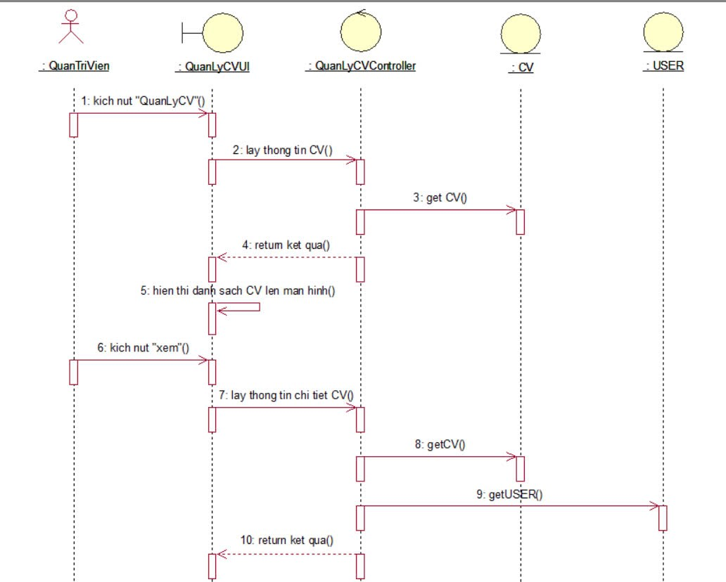

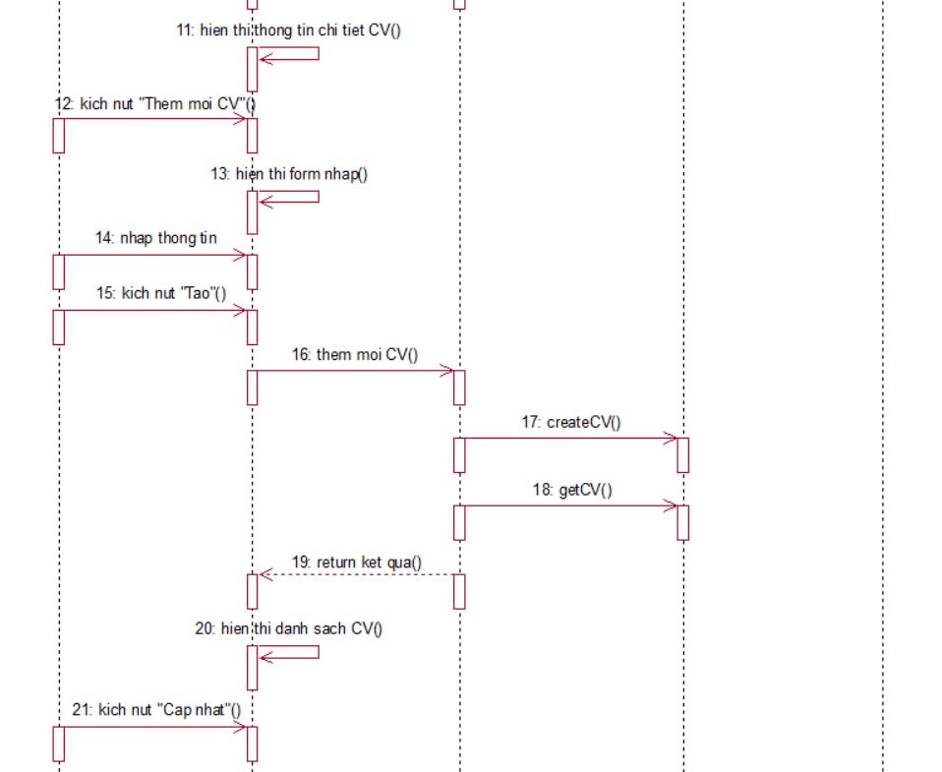

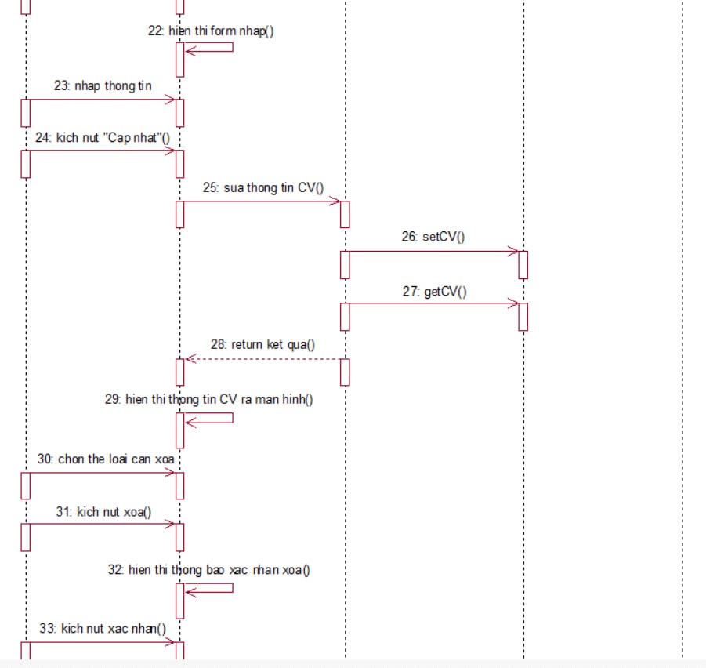

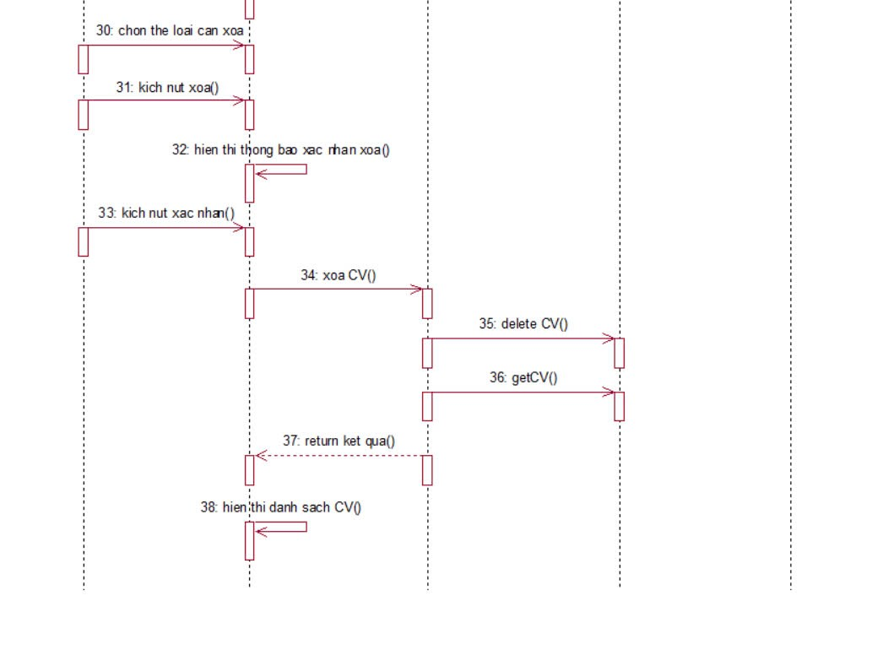

#### Biểu đồ lớp phân tích

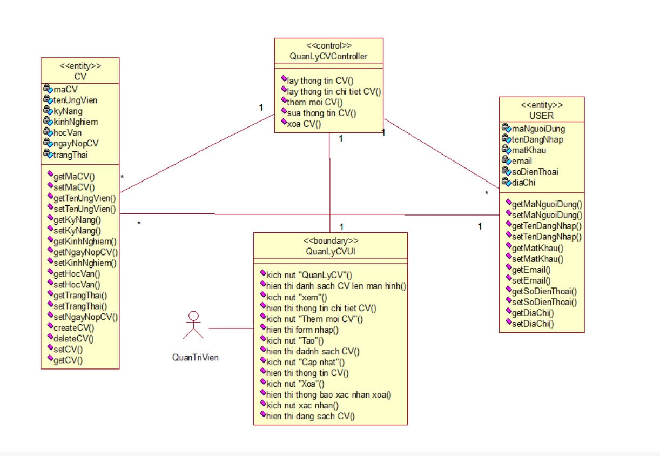

### Phản hồi CV ứng viên

#### Mô tả chi tiết use case

1. Tên use case: Phản hồi CV
2. Mô tả vắn tắt: Use case này cho phép User phản hồi CV từ những người ứng tuyển
3. Luồng sự kiện:
   1. Luồng cơ bản
4. Use case này bắt đầu cho phép User quản lí đơn nộp CV của công ty mà user tạo ra.
   1. Luồng rẽ nhánh
5. Tại bước 3 trong luồng cơ bản, nếu User điền thiếu thông tin hoặc thông tin sai lệnh hệ thống sẽ yêu cầu User nhập lại.
6. Tại bất kỳ bước nào trong luồng cơ bản, nếu không kết nối được với cơ sở dữ liệu thì hệ thống sẽ hiển thị một thông báo lỗi và use case kết thúc.
7. Các yêu cầu đặc biệt: Không có.
8. Tiền điều kiện: Không có.
9. Hậu điều kiện: Không có.
10. Điểm mở rộng: Không có.

#### Biểu đồ trình tự



#### Biểu đồ lớp phân tích



## Cơ sở dữ liệu

### Sơ đồ dữ liệu quan hệ

### Chi tiết các bảng dữ liệu

## Thiết kế giao diện hệ thống

### Đăng nhập user

### đăng nhập nhà tuyển dụng

# CÀI ĐẶT VÀ TRIỂN KHAI

## 3.1. Công cụ và môi trường cài đặt.

# KẾT LUẬN

# TÀI LIỆU THAM KHẢO